***Ngày 05/10/2023***

**BÀI TẬP CHỦ ĐỀ 7**

Thời gian thực hiện: 01 tiết

**I. Mục tiêu**

**1. Kiến thức:**

- Củng cố, hệ thống hóa các kiến thức tế bào.

+ Cấu tạo và chức năng của tế bào.

+ Sự lớn lên và phân chia tế bào.

+Đặc điểm sinh vật đơn bào, sinh vật đa bào.

+ Đặc điểm sinh vật nhân sơ, sinh vật nhân thực.

- Vận dụng kiến thức để giải các bài tập lý thuyết, các bài tậptính toán có liên quan và giải thích các hiện tượng trong thực tiễn.

**2. Năng lực:**

**2.1. Năng lực chung**

- Năng lực giải quyết vấn đề và sáng tạo.

- Năng lực giao tiếp.

- Năng lực hợp tác.

- Năng lực tựchủ, tự học.

**2.2. Năng lực khoa học tự nhiên**

- Năng lực phân tích, tổng hợp kiến thức.

- Năng lực vận dụng kiến thức sinh học trả lời câu hỏi, bài tập

- Năng lực vận dụng kiến thức sinh học giải thích các hiện tượng thực tiễn.

- Năng lực quan sát,năng lực ghi nhớ kiến thức.

**3. Phẩm chất:**

- Sôi nổi hào hứng trong các bài tập giải trí.

- Làm việc nghiêm túc, tự giác, tích cực, hợp tác trong học tập.

**II. Thiết bị dạy học và học liệu**

**-** Máy chiếu, máy tính, nội dung câu hỏi và các hình ảnh, video trò chơi “ NHÀ LEO NÚI TÀI BA”

**III. Tiến trình dạy học**

**1. Hoạt động 1:Khởi động.**

**a) Mục tiêu:** Giúp học sinh (HS) hệ thống hóa kiến thức liên quan đến tế bào.

**b) Nội dung:** HS trình bày tóm tắt kiến thức tổng kết về tế bào bằng sơ đồ tư duy (đã chuẩn bị ở nhà).

**c) Sản phẩm:**

Sơ đồ tư duy của HS.

**d) Tổ chức thực hiện:**

- GV yêu cầu HS trình bày tóm tắt kiến thức tổng kết về tế bào bằng sơ đồ tư duy (đã chuẩn bị ở nhà).

- GV gọi ngẫu nhiên HS trình bày, HS khác nhận xét bổ sung. GV nhận xét, cho điểm.

- GV chiếu sơ đồ tư duy chốt lại kiến thức về tế bào.

**2. Hoạt động 2: Luyện tập.**

**a) Mục tiêu:** Củng cố, vận dụng kiến kiến thức để giải các bài tập lý thuyết, các bài tập tính toán có liên quan và giải thích các hiện tượng trong thực tiễn.

**b) Nội dung:**

- HS tham gia trả lời 15 câu hỏi trong trò chơi “ NGƯỜI LEO NÚI TÀI BA”Chinh phục đỉnh Phan – Xi – Phăng có độ cao hơn 3000m.

- HS củng cố kiến thức đã học thông qua trò chơi.

**c) Sản phẩm:**

- Câu trả lời của HS.

**d) Tổ chức thực hiện:**

- Giao nhiệm vụ học tập: GV yêu cầu 100% HS trong lớp tham gia trò chơi, trò chơi thành gồm 3hành trình leo núi tương ứng với 3 ngọn núi có độ cao tăng dần. Để chinh phục được mỗi ngọn núi HS phải trả lời được 5 câu hỏi tương ứng. HS nào trả lời sai sẽ dừng lại.

- GV lưu ý ở hành trình thứ 2 sẽ có nhóm Cứu trợ: GV thành lập 1 nhóm gồm 8 HS chơi trò chơi kẹp bóng trong vòng 2 phút.Số bóng kẹp được tương ứng với số HS được cứu trợ.

**+ Hành trình 1: Khởi động “Chinh phục độ cao 1000m”.**

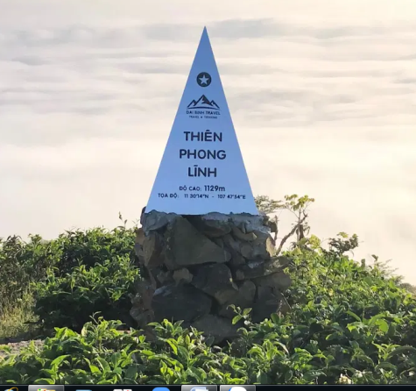

Câu 1: Tế bào nói chung gồm có bao nhiêu bộ phận chính?

A. 5       B. 4 C. 3       D. 2

Câu 2: Cấp độ nào sau đây được xem là đơn vị cấu tạo và chức năng cơ bản của sự sống?

A. Mô     B. Tế bào C. Cơ quan       D. Hệ cơ quan.

Câu 3: Bào quan thực hiện chức năng quang hợp ở thực vật là

A. thành tế bào. B. lục lạp. C. nhân. D. không bào trung tâm.

Câu 4: Quan sát sơ đồ sau

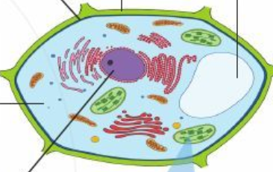

Cho biết sơ đồ trên mô tả tế bào của loài sinh vật nào dưới đây?

A.Thực vật. B. Động vật. C. Vi khuẩn Ecoli. D. Nấm men.

Câu 5: Tập hợp các tế bào giống nhau phối hợp cùng thực hiện một chức năng nhất định gọi là

A. mô. B. tế bào. C. cơ quan. D. hệ cơ quan.

**Hành trình 2: Tăng tốc: “Chinh phục độ cao hơn2000 m”.**

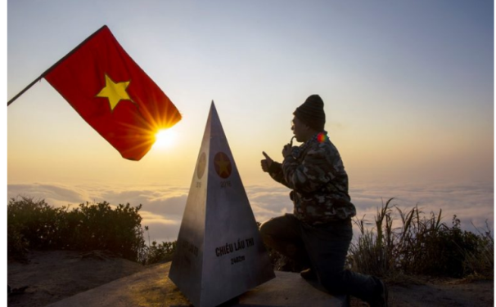

Câu 1: Sinh vật nào dưới đây là đơn bào?

A. Người.       B. Cây chuối. C. Cây hoa hướng dương.     D. Tảo lục.

Câu 2: Nhóm sinh vật đa bào gồm

A. trùng roi, cây ổi, con ngựa vằn. B. cây bắp cải, con rắn, con ngựa vằn.

C. Cây bắp cải, vi khuẩn, con rắn. D. cây bắp cải, trùng giày, con cua đỏ.

Câu 3: Trong cơ thể người, loại tế bào nào có kích thước dài nhất?

A. Tế bào thần kinh . B. Tế bào cơ vân.

C. Tế bào xương. D. Tế bào da.

Câu 4: Ở người tim, gan và tai là ví dụ cho cấp tổ chức nào của cơ thể?

A. mô. B. tế bào. C. cơ quan. D. hệ cơ quan.

Câu 5: Vi khuẩn là các cơ thể có cấu tạo

A. đa bào, nhân sơ. B. đơn bào, nhân sơ.

C. đa bào, nhân thực. D. đơn bào, nhân thực.

**Hành trình 3:Về đích: “chinh phục đỉnh Phan – Xi – Phăng (Lào cai) có độ cao hơn 3000m”.**

Câu 1: Từ một tế bào sau khi phân chia liên tiếp tạo 32 tế bào con. Hãy cho biết số lần phân chia từ tế bào ban đầu?

A. 5       B. 4 C. 3       D. 2

Câu 2: Ở người trưởng thành loại tế bào không có nhân là

A. tế bào cơ.     B. tế bào hồng cầu.C. tế bào gan.     D. tế bào thần kinh.

Câu 3: Cơ thể người trưởng thành có khoảng bao nhiêu tế bào?

A. 10 nghìn tỉ tế bào.       B. 30 - 40 nghìn tỉ tế bào.

C. 20 nghìn tỉ tế bào       D. 60 - 70 nghìn tỉ tế bào.

Câu 4: Tế bào nhân thực thường có kích thước lớn gấp mấy lần tế bào nhân sơ?

A. 8 lần. B. 15 lần.

C. 5 lần. D. 10 lần.

Câu 5: Trong cơ thể người, loại tế bào nào sau đây sau khi hình thành sẽ không phân chia thêm lần nào?

A. Tế bào thần kinh. B. Tế bào gan.

C. Tế bào da. D. Tế bòa niêm mạc má.

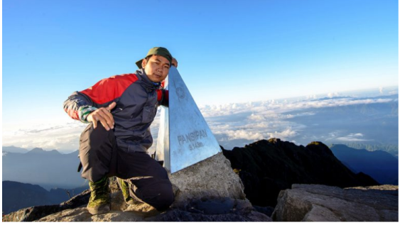

- Thực hiện nhiệm vụ: HS tham gia chuẩn bị 4 miếng bìa ghi tương ứng 4 đáp án A, B, C, D và tham gia trò chơi theo yêu cầu của giáo viên.

- Báo cáo: GV yêu cầu 100% HS giơ đáp án khi thời gian kết thúc

- Kết luận: GV nhấn mạnh lại nội dung bài học bằng sơ đồ tư duy một lần nữa, trao phần thưởng cho HS chiến thắng.

**3. Hoạt động 3: Vận dụng**

**a) Mục tiêu:** Phát triển năng lực tự học, năng lực giải quyết vấn đề sáng tạo và năng lực tìm hiểu đời sống.

**b) Nội dung:**HS sử dụng các nguyên liệu gần gũi như đất nặn; nguyên liệu làm bánh; gelatin( nguyên liệu làm thạch rau câu) làm mô hình tế bào thực vật.

**c) Sản phẩm:** Mô hình tế bào thực vật.

**d) Tổ chức thực hiện:** Giao cho học sinh thực hiện ngoài giờ học trên lớp và nộp sản phẩm vào tiết sau.